ПРАВИТЕЛЬСТВО РОССИЙСКОЙ ФЕДЕРАЦИИ
ФЕДЕРАЛЬНОЕ ГОСУДАРСТВЕННОЕ БЮДЖЕТНОЕ
ОБРАЗОВАТЕЛЬНОЕ УЧРЕЖДЕНИЕ
ВЫСШЕГО ПРОФЕССИОНАЛЬНОГО ОБРАЗОВАНИЯ
САНКТ-ПЕТЕРБУРГСКИЙ ГОСУДАРСТВЕННЫЙ УНИВЕРСИТЕТ

Основная образовательная программа бакалавриата
по направлению подготовки 040100 «Социология»

Профиль «Социальная антропология»

ВЫПУСКНАЯ КВАЛИФИКАЦИОНАЯ РАБОТА
Семейная фотография в цифровой культуре: анализ практик презентации в онлайн-пространстве

Выполнила: Графская Ирина Олеговна
Научный руководитель: к.с.н.,
ассистент кафедры культурной антропологии
и этнической социологии,

Крецер Ирина Юрьевна
Рецензент: Ваневская Полина Николаевна,
Центр социологии культуры, Институт образования НИУ ВШЭ,
стажер-исследователь

Санкт-Петербург
2021
Оглавление

Введение 3
Глава 1. Теоретические основания исследования семейной фотографии 5
1.1 Семейный фотоальбом как социокультурный феномен 5
1.2 Цифровая культура. Фотографическое изображение в условиях новых медиа 10
Глава 2. Функционирование семейной фотографии Интернете 14
2.1 Дизайн эмпирического исследования 14
2.2 Интернет-сообщество как площадка реализации повседневных практик 16
2.3 Типология презентуемых изображений 18
Заключение 42
Список литературы 43

Введение
С момента изобретения технологии запечатления реальности в фотографическом изображении зародилась и практика сохранения фотографий. Семья, будучи ключевой ячейкой общества на протяжении всего существования человечества, стала одним из акторов создания традиции хранения альбомов с фотокарточками. Семейный альбом много лет служит репозиторием памяти поколений, средством коммуникации с родственниками. Однако эта традиция включает разнообразное множество способов обращения с личными изображением, в том числе их рассматривание.
Практики коллекционирования изображений членов семьи в целях формирования коллективной родственной памяти помимо всего прочего находятся под влиянием изменяющихся средств запечатления, хранения и демонстрации фотографий и со временем трансформируются вслед за развитием технологий массовой коммуникации, цифрового фотографирования и Интернета. Это влияние отражается в первую очередь на модификации личного пространства семьи. Если раньше рассматривание альбома не выходило за рамки приватного общения её членов, родственников и их ближайших друзей, то сейчас это пространство всё больше расширяется, переходя в сеть публичного обсуждения.
Особенности современных медиа регулярно порождают множество публичных онлайн-пространств, предоставляющих возможности для самовыражения, общения, объединения по факту наличия разделяемых группой индивидуумов интересов и практик. Отсутствие барьеров для вступления в подобного рода онлайн-коллективы, увлекательность и простота восприятия визуального контента, возможность беспрепятственно вступать в контакт с представителями разнообразных социальных групп и по желанию оставаться анонимным позволили организовываться множеству личностей на разнообразных площадках в сети Интернет с основными целями общения, осуществления совместных повседневных практик. Вместе с тем, эти новые формы кооперации неизбежно приводят к изменению характера осуществления привычных совместных действий и к порождению новых. Изменённые и появившиеся новые формы взаимодействия, став частью рутинной жизни людей, инициируют трансформацию ценностей и смыслов, заложенных в, казалось бы, традиционных действиях ментального обмена.
Интересно, что и такая личная форма деятельности как хранение семейного архива, стала частью популярной повседневной практики визуальной коммуникации в Интернете. Множество людей становится частью публичных комьюнити, специализирующихся на обмене семейными изображениями, и вступает в непрерывный процесс контакта с визуальными образами чужих семейных практик. Этот современный способ обращения с личными изображениями представляет принципиально новое поле для исследований социального поведения.
В данной работе рассматривается феномен презентации семейных фотографий в Интернете на примере кейса онлайн-площадки одного сообщества, функционирующего в пространстве популярной социальной сети.
Цель работы – выявить отличительные особенности повседневного онлайн-взаимодействия в рамках практик обмена семейными фотографиями в Интернете
Объектом исследования выступает семейная фотография.
Предметом исследования является практика презентации и обсуждения семейных фотографий на площадках Интернет – сообществ в социальной сети.
Реализуемые задачи:
- Изучение семейного фотоальбома как социокультурного феномена
- Определение характеристик новых медиа как площадок реализации повседневных практик
- Изучение конкретного интернет-сообщества и практик пользования семейными фотографиями в нём
Для решения поставленных задач были использованы следующие методы исследования: изучение научной литературы по теме исследования; обобщение теоретических положений по исследуемой проблеме; контент-анализ страницы онлайн-сообщества в социальной сети; визуальный анализ типичных публикаций фотографий пользователей страницы Интернет-сообщества.
Структура работы: данная работа состоит из введения, двух глав, заключения и списка литературы. Каждая глава состоит из нескольких параграфов.

Глава 1. Теоретические основания исследования семейной фотографии

1.1 Семейный фотоальбом как социокультурный феномен
Семейная фотография является особым источником социологических данных. Она сделала доступными практически для всех слоёв населения практики увековечения семейной истории. Социальный смысл фотографии – «служить средством и индексом семейной интеграции» (Гришкова 2016).
Запечатлеть достижения индивида в роли члена семьи было одной из первых функций фотографии, пишет Сонтаг (2020). Камеры сопровождают семейную жизнь, с помощью фотографий семья создаёт свою портретную историю – «комплект изображений, свидетельствующих о её единстве».
Фотографирование удостоверяет опыт и в то же время сужает – ограничивая его поисками фотогеничного, превращая опыт в изображение, в сувенир. Событие само по себе может заслуживать фотографирования, но, каково его содержание, решает все же идеология (в самом широком смысле) (Сонтаг 2020).
Социальным смыслом обладает сюжетность изображаемого на фотографии: признаки эмоционального переживания ситуации, обстановка вокруг, общий контекст событий и сопровождающие действие детали могут помочь в реконструкции социальной обстановки в момент съёмки и в анализе коммуникативных связей между изображёнными субъектами.
Фотография почти во всех случаях является совместным визуальным нарративом модели и фотографа, а также зрителя, рассматривающего изображение. Это не только интерпретация человеком самого себя и своего социального образа, но и интерпретация, происходящая при взаимодействии с фотографом (Богданова 2012).
Имеет своё значение и самопрезентация человека и группы людей на фотографии. От того, как человек демонстрирует себя на снимке: в какой позе он решил предстать, какими отличительными знаками воспользовался, какое выбрал выражения лица, можно понять какую социальную позицию он стремится продемонстрировать.
Основной социальный смысл фотографии заключается в служении в качестве средства и индекса семейной интеграции. В соответствии с иллюстративным подходом П. Бурдье, фотографии имеют возможность показывать людям в некотором роде объективную реальность, порой отличающуюся от личных представлений индивида.
Таким образом, фотография, аккумулируя информацию о жизни человека и определенных социальных категорий, к которым его можно причислить, обладает широким социальным смыслом.
В.Л. Круткин в своём эссе высказывает интересную мысль, что «Семейный альбом хранит следы социальных изменений» (Круткин 2005). Действительно, семья как одна из центральных ячеек общества имеет постоянную связь с разнообразными социальными институтами, одновременно находясь под их влиянием. Изображения членов семьи в разных контекстных ситуациях в разные исторические промежутки могут отражать многовариантные культурные и политические трансформации общества, которые можно рассматривать как на уровне социальных статусов отдельных членов семьи, так и на уровне занимаемой семьёй, как цельной самостоятельной группой, позиции. Содержимое фотоальбома позволяет получить информацию о повседневных практиках прошлого, о приватной сфере, обычаях и ценностях представителей разных поколений семьи (Романов 2007). Это осуществимо благодаря тому, что запечатлённый фотографией портрет позволяет наглядно представить образ той эпохи, которой он принадлежит: мелочи быта, одежду, настроение – дух времени (Семёнова 1998).
Более того, семейный альбом, аккумулируя изображения членов семьи разных поколений, позволяет проследить трансформации образов, произошедших со сменой родственного колена. С помощью этих различий можно выявить культурные акцентуации эпох, динамику их влияния на членов семьи разных возрастов и разных социальных статусов. Так, образы в фотоальбомах предстают в качестве источника информации об обществе в целом, а сама фотография в качестве «текста культуры.
Сам процесс преемственности альбома как семейной реликвии представляет особый интерес. Переходя из рук в руки, от потомка к потомку, дополняясь всё новыми изображениями, цельный образ альбома и семьи подвергается изменениям. При этом, «посредством передачи семейных фотографий из поколения в поколение выстраивается идентичность семьи во времени» (Иванова 2008). Временная идентичность позволяет оценить хранителям предмета собственную позицию в пространстве, соотнести её с прошлой своей или родственников. Так складывается цельный образ истории семьи, формируется межпоколенная связь и осознаётся принадлежность себя к конкретному месту во временном пространстве.
Фотоальбом семьи, накапливая знания о прошедших поколениях, имеет прямую связь с историческим прошлым и может выступать в качестве объекта исследования определённого временного промежутка, влияния времени и конкретных событий мировой истории на семью, а также характера социальной динамики её членов.
Семейный фотоальбом, будучи вещью в крайней степени личной, не имеет единого свода правил его ведения. Напротив, каждая семья приходит к выработке своей собственной стратегии документирования коллективной жизни. Однако нельзя отрицать наличия в некоторой степени ритуализованности действий создания и хранения фотоснимков.
Интересен идейный момент зарождения у семьи потенциального желания формировать альбом. Он может быть связан с характером коммуникативных связей, существующих между членами семьи: в случае отсутствия близости физического жительства родственников, у них может возникнуть потребность в замещении реального человека его образом, что станет началом для накопления фотографических образов и остальных членов семьи. Другим инициатором желания создать подобного рода документ может стать отсутствие информации о каком-либо из членов семьи и в связи с этим наличие неполной семейной идентичности, желания восполнить пробелы в фамильной истории. Альбом также может не создаваться с нуля вовсе, а стать логическим продолжением «дела предков». В таком случае становится особо ощутима связь поколений через преемственность общего семейного дела.
К потребности собирать и хранить материально-вещественные свидетельства о прошлом приводит также и некая неопределённость о будущем, всё более заметное отсутствие возможности проследить тенденции в жизненной траектории. Этот процесс включает в себя «воссоздание и переосмысление семейной биографии в каждом последующем поколении» (Васильева 2012).
Семейный фотоальбом, способствуя активации нарративной деятельности информанта (Романов 2007), может быть использован во время проведения качественного социологического исследования методом интервьюирования. Помимо того, что таким образом человек легче вспоминает количественно больше информации, он может сопровождать её ценными для исследователя комментариями.
Помимо самих визуальных изображений альбом может включать сопроводительный текст, который, как считает Барт, «образует собой паразитарное сообщение, чья цель придать образу коннотацию, «вдохнуть» в него одно или несколько вторичных означаемых … слово сублимирует, патетизирует или же рационализирует образ» (Барт 2003). Подобные описывающие и уточняющие заметки не только помогают воссоздать характер запечатлённого момента, эмоции причастных к созданному изображению лиц и порядок событий, тому предшествующих, но и могут создавать отдельные собственные смыслы, новые, не связанные с изображением, коннотации.
Кроме этого, семейный фотоальбом позволяет изучить механизмы ретрансляции значимых для семейной истории событий (Васильева 2012). Посредством анализа внутреннего построения историй и описаний контекстов изображений самого альбома можно увидеть, как строится коммуникация между разными членами семьи. Появляется возможность анализа иерархии персоналий по степени их ценности и занимаемой позиции в семье.
Документирование семейной жизни включает практики не только собирания и хранения визуальной информации, но и практику её демонстрации. При этом, показ альбома может осуществляться как членам своей семьи, так и людям, не входящим в данный социальный круг. В первом случае процесс может быть интерпретирован как попытка закрепления данной практики как «общей» для всех, необходимой быть продолженной следующими поколениями; как напоминание о её превалирующей ценности и желание установить наличие нерушимого объединяющего семью материального предмета. Фактор вещественности здесь особо важен, так как сами семейные узы не являются реально ощутимым явлением, а наличие предмета, их олицетворяющих, устанавливает неопровержимость их существования, подкрепляет их абсолютную важность. Так же Власова называет одной из ключевых функций фотографий в семье - её укрепление через визуальное представление прочности семейных связей (Власова 2007).
Демонстрация же альбома «чужим», помогая установить дистанцию и обособить свою группу, формирует самостоятельность семьи как отдельной ячейки общества, помогает сконструировать объединяющую её членов идентичность и может стать причиной формирования «внешнего образа» семьи, отличного от объективного его состояния. Это связано с тем, что показ личного архива другим неизбежно ведёт к встраиванию себя в общую иерархию социума, что не обходится без приукрашивания исторических событий.
Помимо этого, «закрепление образов родственников при помощи собирания и оформления фотоматериалов и показ этих фотографий определенным людям в конкретных ситуациях является одним из механизмов, с помощью которых выстраивается идентичность семьи как межпоколенческого биографического проекта» (Иванова 2008). Так, семейный фотоальбом предстаёт в качестве одного из важнейших инструментов формирования и закрепления семейной общности, рассказывания различных версий себя в зависимости от контекста демонстрации визуального ряда, а также в качестве дополнительного источника для анализа построения внутренней коммуникации членов семьи и стратегий их репрезентации внешнему миру.
Вышеописанные идеи отражены и в четырёх функциях практики семейного фотографирования, выделенных Штомпка (2007) со ссылкой на Mussello C. (99):
первая - укрепление общины;
вторая - инициирование и поддерживание интеракции между членами семьи;
третья – «гофмановская презентация самого себя (presentation of self)», «происходит она двумя путями: посредством идеализированных портретов (например, по случаю свадьбы, окончания школы, идиллические коллективные снимки (например, по случаю совместных каникул)) или посредством снимков, сделанных из укрытия и неожиданно, юмористических и даже несколько компрометирующих ситуаций (подобно тем, которые запечатлены на видеолентах, показываемых в популярных телевизионных программах типа «нечто из жизни»)»;
четвертая - документирование семейной жизни.
Итак, можно сделать следующие выводы:
- основной социальный смысл семейной фотографии заключается в служении в качестве средства семейной интеграции;
- семейный фотоальбом является уникальным инструментом социологического анализа, который может предоставить разнообразную информацию как о конкретной ячейке общества и характере внутренних взаимодействий её членов, так и об исторической эпохе;
- семейный альбом представляет собой «материализованную память», имеющую ключевое значение для связи членов семьи и поддержания их межличностной коммуникации;
- альбом служит не только внутренней сплочённости семьи, но и для осознания её самостоятельности и уникальности, занимаемого статуса в социальной иерархии;
- фотоальбом имеет влияние и в моменты его прочтения «другими», формируя внешний, демонстративный образ семьи, не обязательно совпадающий с внутренним.

1.2 Цифровая культура. Фотографическое изображение в условиях новых медиа
Однако традиционные функции семейной фотографии находятся под влиянием изменяющихся условий цифровой среды современности, предлагающей новые способы взаимодействия с изображениями.
Например, любое изображение сейчас может легко использоваться для воздействия на реальность (Манович 2018). Манович выделяет два фундаментальных отличия между старыми инструментальными образами и телеприсутствием. «Последнее, предполагаюбющее электронную передачу визуальных образов, моментально создаёт репрезентацию». «Инструментальный образ, отображаемый на экране, формируется моментально и в реальном времени». Второе отличие: «Возможность оперативно получать визуальную информацию даёт нам инструменты управления физической реальностью в этом же пространстве и в этот же момент времени». Манович пишет: «Мы фиксируем смену ролей между зрением и осязанием. Для Беньямина и Вирилио дистанция, обеспеченная зрением, способствует сохранению ауры объекта, его положения в мире. А желание «приблизить к себе вещи» разрушает взаимоотношения объектов, окончательно уничтожая материальный порядок и делая понятия «дистанция» и «пространство» бессмысленными» (Манович 2018).
Он приходит к выводу, что «в отличие от старых технологий репрезентации, обеспечивающих возможность действия, инструментальные образы, существующие и формируемые в реальном времени, позволяют нам буквально прикасаться к удалённым на любое расстояние объектам. В том числе облегчая процесс их разрушения. Потенциальная агрессия видения оказывается более невинной, чем непосредственная агрессия осязания, доступного благодаря электронному «прикосновению»» (Манович 2018).
Ускорение обеднило мир, изменив присущие ему формы человеческих взаимосвязей (Маклюэн 2003). Человек постигает не только современные информационно-коммуникативные технологии, влияющие на его восприятие культурных текстов, но и новые ценности и коммуникативные смыслы (Шлыкова 2015).
«Вокруг фотографии сложилось новое понимание информации», пишет Сонтаг (2020), «в мире, где царит фотографическое изображение, все границы кажутся произвольными. Фотография подкрепляет номиналистский взгляд на социальную реальность как на нечто, состоящее из маленьких элементов, по видимости, бесчисленных. В фотографиях мир предстаёт множеством несвязанных, самостоятельных частиц, а история, прошлая и сегодняшняя, - серией эпизодов».
Фотография не просто воспроизводит реальность, она её перерабатывает. «Переработка – это главный процесс в современном обществе» (Сонтаг).
Добавление камеры в мобильный телефон, который люди носят с собой везде, изменило сам статус фотографии. Будучи уже частью семейной жизни и любительской сферы, фотографии стали более доступными и ещё более рутинизированными (Gil Bartholeyns 2014). До сегодняшнего момента ностальгия была чувством, испытываемом только при мысленном возвращении туда, откуда мы пришли, будь это просматривание семейного фотоальбома или воспоминания о весёлом времяпровождении с друзьями. Время всегда представало чем-то между нами и предметом нашей ностальгии. Ожидание уходящего времени было обязательным условием. Суть состояла в именно воспоминании забытого с помощью разговора или повторного обращения к рассматриванию фотографии. Сейчас же мы можем вызывать ностальгию в нашем воображении, когда и где угодно, мы имеем средства для выставления ностальгии на показ и мы движимы этой идеей. Это вызываемое чувство ностальгии можно назвать особым действием «самонаводящейся ностальгии» (Gil Bartholeyns 2014).
Роль ностальгии в фотографировании отмечала и Сонтаг (Сонтаг 2020), говоря, что «конкретные качества и темы фотографий растворяются в обобщающей сентиментальности по отношению к ушедшим временам». Эмоции – фактор, пробуждающий ностальгию с ещё большей скоростью. Эмоции, привязанные к периоду времени или прошедшим дням, дополняют эстетику взгляда, устремлённого назад, в прошлое. Эмоциональная насыщенность каких-то определённых моментов, ставшая причиной их запечатления изначально, становится поставленной на конвейерный поток в графической форме, становясь чем-то совершенно новым, на что была не способна традиционная фотография (Gil Bartholeyns 2014). Об этом также говорит Сонтаг: «Время возводит большинство фотографий, даже самых любительски неумелых, на уровень искусства. Желание подтвердить реальность и расширить опыт с помощью фотографии – это эстетическое потребительство, которым сегодня заражены все. Не будет преувеличением сказать, что у людей образуется фотозависимеость: потребность превратить опыт в способ видения. В конечно счёте впечатление становится тождественным фотографированию, а участие в общественном событии – эквивалентом рассматривания последнего в изображении». Этот чувственный уровень усиливает восприятие одновременно и сфотографированного объекта, и проживаемого момента (Gil Bartholeyns 2014). Можно сказать, что так, предложенная кем-то в какой-то момент история становится частью разделяемой мифологии. При этом, часто что-то волнует нас на фотографии сильнее, чем при непосредственном соприкосновении (Сонтаг).
Существуют проблемы в принятии ностальгического воображения в качестве способа немедленного наслаждения воспоминанием чего-то, что только что произошло (а не удалённо во времени как было раньше). Мы можем предположить, о каком беспокойстве этот тип воображения нам сигналит или каков может оказаться эффект такого восприятия фотографии во временной перспективе. А именно, это делает возможным нам присваивать настоящее время, становится соприсутствующим нашим эмоциям. Этот факт гармонирует с проблемой современного осмысления времени (Gil Bartholeyns 2014). Наша каждодневная рутина по большей части состоит из изолированных видов деятельности – работа, совершение покупок, просмотр телепередач – что оставляет очень мало «следов воспоминаний», и это происходит именно потому, что они уединены, де- контекстуализированы, не связаны друг с другом никаким очевидным способом. Это прямая противоположность временам, полным «живым опытом», пишет автор со ссылкой на Беньямина.
Изменение практик использования традиционных семейных фотоальбомов с распространением интернета описала в своей работе Бойцова (Бойцова 2013). В частности, речь шла о замещении их фотохостингами. «Фотохостинги позволяют тем, кто загружает снимки, не только ставить на них «метки» для быстрого поиска по ключевым словам, отмечать детали, делать подписи и объединять их в альбомы, но и участвовать в проводимых сервисами конкурсах снимков, а тем, кто просто заходит на сайт, — смотреть изображения незнакомых им пользователей, сохранять их себе, оставлять комментарии, оценивать и голосовать за лучшие».
Она отмечает, что в случае фотохостинга, как и в традиционном фотоальбоме, остается важной позиция автора/составителя, который размещает снимок, хотя находящиеся в открытом доступе изображения и не защищены от «воровства». Автор выражает свою точку зрения в названии, подписи, комментариях.
Показ фотографий заменяется их размещением в «социальных сетях» и блогах, хотя иногда он воспроизводится в форме показа цифровых фотографий на экране компьютера. «Когда любительская фотография выходит в публичное пространство — «социальные сети», блоги, фотохостинги, домашние странички в интернете, — ее язык начинает использоваться не только для общения с друзьями и близкими, но и для отправки сообщений всему миру» (Бойцова 2013). На мой взгляд эта характеристика современной коммуникации напрямую связан с широко известным социологическим наблюдение о том, что в современной социальной жизни многие люди значительную часть времени взаимодействуют с другими, не знакомыми им людьми (Гидденс 2011). Так, частная жизнь выходит за рамки приватности и становится частью публичного достояния. Границы восприятия интимности расширяются и размываются.
Бойцова резюмирует: «в результате на этом языке ведутся, кроме «частных разговоров», также и коммуникация на актуальные для всего общества темы, полемика по важным вопросам и агитация». Также, можно сказать, что сами «частные разговоры» становятся фактором, порождающим некоторые темы, ранее не выносимые на публичное обсуждение как «актуальные» становятся таковыми. За счёт размытия границ приватности ранее умалчиваемые сюжеты обретают гласность. Это происходит с всё более увеличивающейся скоростью.
Еще одна, выделенная Бойцовой особенность, заключается в том, что и фотохостинги, и «социальные сети» предлагают новый способ визуальной коммуникации, невозможный при традиционном показе фотоальбомов: здесь можно выразить свое мнение по поводу фотографии одним кликом мышки. «В такой коммуникации могут не использоваться слова — требуется всего лишь нажать на изображение сердечка. Таким образом, визуальная коммуникация благодаря новым технологиям обретает все большую самостоятельность от вербальной. Как представляется, шаг к превращению фотографических сообщений в самостоятельные высказывания «продвинутые» фотолюбители были готовы сделать еще до появления цифровых фотокамер. В их руках фотографии сами по себе становились поводом для коммуникации, предметом сообщения, а не просто иллюстрациями к словесному рассказу. Помогли им сделать этот шаг цифровые технологии».
«Исследование культурных ориентаций интернет-аудитории становится необходимым на основании, с одной стороны, воздействия Интернета на их формирование, с другой — детерминирования динамики виртуальной культуры интересами и предпочтениями интернет-аудитории» (Шлыкова 2015). Этот взгляд на взаимное влияние друг на друга Интернета как внешнего фактора и его пользователей как внутреннего подходит в качестве завершающей идеи потому, что, во-первых, указывает на акутальность описываемой проблематики, а во-вторых, совпадает с моим основным взглядом на понимание локального взаимодействия в сети посредством повседневных практик, описанное ниже.

Глава 2. Функционирование семейной фотографии Интернете

2.1 Дизайн эмпирического исследования
В качестве методологической рамки была использована теория структурации Гидденса, на основе которой анализируются практики использования семейных фотографий в рамках конкретного интернет – сообщества как системы, выступающей «внешней структурой», порождающей человеческую деятельность. Эти социальные практики есть «структурные свойства», посредством которых проявляются социальные отношения.
Теория исходит из позиции двойственности структуры, её дуальности. Общество здесь – и не лишь результат деятельности индивидуальных субъектов, и не полностью управляемый внешней «структурой» объект. Общественная система рассматривается как результат взаимного влияния структурных свойств, задающих правила и ресурсы для устойчивых взаимоотношений и социального воспроизводства, и социальных практик, которые, повседневно воспроизводясь человеческой деятельностью, сами способствуют воспроизведению социальной системы.
Такое, в некотором роде диалектическое, понимание общества скорее способно помочь осмыслить любой современный социальный процесс, чем какое-либо иное из знакомых мне. Я убеждена, что не существует никакого одного универсального фактора, закона или набора правил, управляющих обществом, так же как убеждена и в неспособности совокупности исключительно субъективистских описаний индивидов объяснить свойства социального поведения. Социальность рождается в процессе сложного взаимовлияния первого и второго.
Отдельно подчёркивается значимость положения, занимаемого способностью индивидов «знать», опирающегося на их практическое сознание. Настаивая на неверности постулируемого феноменологами взгляда, рассматривающего общество как искусственно созданное лишь и именно индивидами, Гидденс говорит, что система не может существовать «независимо от знаний деятелей относительно того, что они делают в процессе повседневной деятельности». Так, теория структурации признаёт социальные практики основой образования и субъекта, и социального объекта.
Выбор данной исследовательской рамки обусловлен моим взглядом на определяющую роль социального контекста в выборе модели обращения с семейными фотоизображениями в интернете. Так, Муселло предположил: «как любители фотографируют, что они фотографируют и как используют фотографии, к примеру, кажется, менее зависит от возможностей камеры или от индивидуальных решений, чем от социальной системы конвенций и правил» (Musello 1979). Я подошла к исследованию именно со стороны определяющей роли социальной структуры как системы конвенций, задающей модель использования личной фотографии в интернете.
Следуя за логикой теории структурации, я рассматриваю практики презентации и обсуждения семейных фотографий в интернет – сообществе через использование ряда центральных понятий, выделенных Гидденсом (2018):
• Рутинизация – привычный, воспринимаемый как данное характер большинства повседневных социальных действий; преобладание привычных стилей и форм поведения, управляющее ощущением онтологической безопасности, равно как и управляемое им;
• Система – выстраивание по определённому образцу через пространство и время социальных отношений, понимаемых как воспроизводимые практики;
• Структура – правила и ресурсы, подразумеваемые в процессе воспроизводства социальных систем.
Также исходила из ряда базовых суждений, представленных там же (Гидденс 2018):
1) «Все люди являются разумными и осведомлёнными субъектами деятельности. Пределами осведомлённости акторов служат бессознательное, с одной стороны, и непознанные условия/непреднамеренные последствия действий, с другой»;
2) «Рутина, психологические механизмы которой минимизируют источники подсознательной тревожности, являются доминирующей формой повседневной социальной активности»;
3) «Изучение контекста или обстоятельства взаимодействия – неотъемлемая часть исследования процессов социального воспроизводства»;
4) «Исследование повседневной жизни является важной составляющей частью анализа воспроизводства институционализированных практик. Вместе с тем, повседневную жизнь нельзя рассматривать как своего рода «фундамент», на основе которого строится вся совокупность связей и взаимоотношений социальной жизни. Это обширные связи должны осмысливаться посредством интерпретации социальной и системной интеграции»;
5) «Большинство повседневных практик не мотивированы непосредственно. Рутинные практики олицетворяют дуальность структуры в отношении непрерывности социальной жизни»;
6) «Социальные идентичности и связанные с ними отношения позиция-практика являются «маркерами» в виртуальном пространстве-времени структуры».
В качестве метода использовался семиотический подход к анализу визуальных репрезентаций. Семиотический анализ предполагает рассмотрение визуальных данных в качестве репрезентаций определенных смысловых кодов и позволяет выделять паттерны, «воплощенные в визуальных символах» (Шалютина 2016). Используя данный метод была осуществлена структурная типологизация повторяющихся сюжетов публикаций на странице Интернет-сообщества. Отбирались и описывались изображения, демонстрирующие повторяющиеся сюжеты. Выбор фотографий осуществлялся на основе выделения общих идей на массиве данных.

2.2 Интернет-сообщество как площадка реализации повседневных практик
Для рассмотрения было выбрано Интернет-сообщества, располагающееся в социальной сети Вконтакте: «Как тебя зову»,на которую подписано больше 280-ти тысяч пользователей социальной сети. Выбор основан на специализации данной интернет-площадки – она нацелена на предоставление возможности пользователям социальной сети делиться с другими именно семейными фотографиями из личных архивов.
На страницах подобного типа возможность предоставить публичности изображение есть у каждого желающего. После предложения своего поста (помимо фотокарточки/серии изображений есть возможность прикрепления текстового описания, реже аудио оформления), администрация интернет-сообщества имеет право "отфильтровывать" предлагаемые пользователями посты для публикации. У пользователей есть возможность предложить пост анонимно или добавить ссылку на свою личную страницу. Публикация поста на странице сообщества даёт возможность подписчиками страницы и всем пользователям социальной сети ознакомиться с ним, оценить, оставить комментарий, сделать репост на свою личную страницу.
Так, технологии социальной сети позволили расширить аудиторию для совместного рассматривания альбома, дав уже традиционной практике новое понимание.
Страница сообщества представляет собой платформу, визуально разделённую на некоторого рода структурные элементы - фактически места - предназначенные для заполнения определённой цифровой информацией.
Первичным по значению является место для описания «себя» и характеристик публикуемого контента. Эти функции выполняют графы под названиями «статус» и «информация».
Статус, располагаемый у заглавия страницы сообщества и предназначенный для первичного приветствия аудитории и краткой самопрезентации контента гласит: "Фотокарточки из шкафа".
Информация: "Пересвеченные или наоборот, черно-белые, в сепии или в мягких цветах, смазанные и с царапинами, снятые в школе и во дворах, что вокруг дома, стройотрядах где-нибудь в Якутии и пионерских лагерях где-то на Черном море, потрепанные временем и кошкой, наивные, безбашенные или напряженные, душевные фотографии из семейных альбомов.
Разглядывая эти одухотворенные лица, милые позы, живые жесты, незамысловатый антураж, размышляешь: кто это, где, сколько лет, какова судьба, что происходит? Кто из них мамина подруга, а кто так, случайный знакомый? И вот, образы того, что было и прошло, уносят в бурлящем потоке далеко-далеко, заставляя придумывать собственные истории, своих героев. Слышите? Это запах минувших дней."
Сам создатель данного интернет-сообщества в интервью журналисту городского портала, так прокомментировал центральный объект своего паблика и его место в современной цифровой среде: «Я понял, насколько уязвимо наше цифровое поколение — мы куда-то скидываем фотографии, на жесткий диск или просто на компьютер, и они в какой-то момент могут просто исчезнуть…А печатные снимки в семейном альбоме живут совершенно другой жизнью: когда ты держишь их в руках, люди на фотографиях оживают. Я ощущаю какую-то мистическую сущность напечатанных фотографий, будто бы частички изображенных людей».
Таким образом онлайн-площадка под названием «Как тебя зовут» позиционируется как место, где можно вспомнить и прочувствовать прошлое, где ценят искреннюю и не обязательно идеальную, но обязательно эмоционально наполненную картину семейной жизни ушедших годов. А сами авторы и создатели говорят о ценности сохранения практик обращения со старыми любительскими фотографиями в современной цифровой среде, которая стремительно замещает их новыми.
Сообщество ведет активную деятельность, в нем ежедневно публикуются новые выкладки, присланные подписчиками.
Согласно выбранной методологической рамке, я рассматриваю данные площадки в качестве контекста, обстоятельств социального взаимодействия, задающих процессы социального воспроизводства. Процессы социального воспроизводства реализуются посредством визуальных практик презентации семейных фотографий. Эти практики, став частью повседневности, по-моему, мнению, рутинизированы, то есть «поставлены на поток». Это означает, что существует набор устоявшихся повторяющихся стратегий поведения в контексте реализации семейных фотографий именно в данной локальной площадке интернет-пространства. Благодаря воспроизводству этих рутинизированных практик презентации фотографий социальная жизнь в сообществе становится непрерывной.
Конечно, публикации представляют собой очень широкое разнообразие визуальных мотивов. Моей целью было именно выявление повторяющихся, а значит структурно интегрирующих систему, практик взаимодействия с фотографией и друг с другом в процессе презентации.

2.3 Типология презентуемых изображений
Осуществлялась типологизация того, что я назову «мифом» поста публикации – идеей, объединяющей визуальный нарратив фотографии и предлагаемое автором описание личных обстоятельств, характеризующих связь индивидуальной и семейной истории и обычно сопровождающего изображение.
Все представленные фотографии находятся в открытом доступе и доступны любому зарегистрированному в онлайн социальной сети ВКонтакте.
1. «Фото на память» (Бойцова 2013) – фотоснимок с инскриптом, чаще располагаемом на обороте. Также к этому типу публикаций я отношу те, которые включают рисунки, записки и письма, какие-либо дополнительные приложения помимо фотографий.
«Фотография, открытка и тетради были найдены в заброшенном доме в Конышевском районе Курской области. Чьё-то детство, жизнь, мечты и раненое сердце... #ktz_letters»
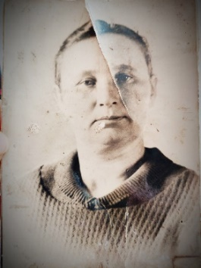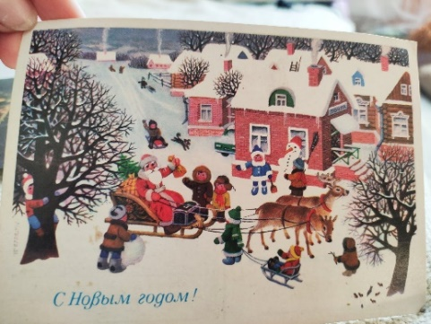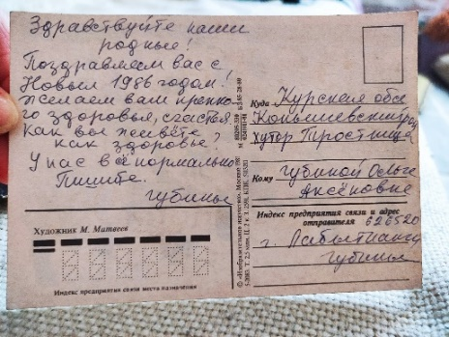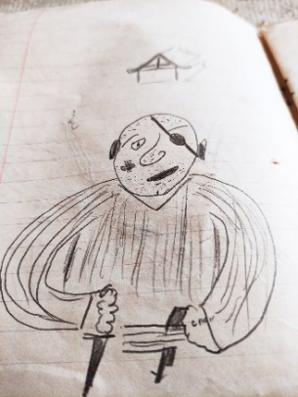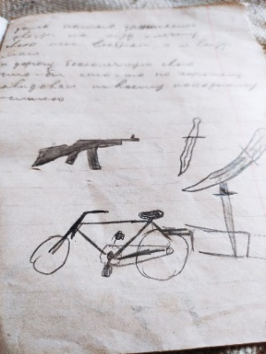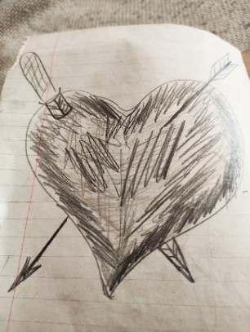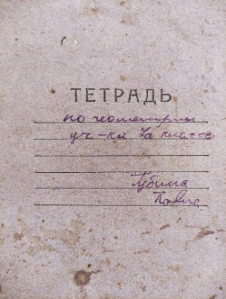
Пример 1.1
«Фото подписывала сестра моего прадеда .Фото очень старое, но атмосферное. Люблю рассматривать такие фотографии»
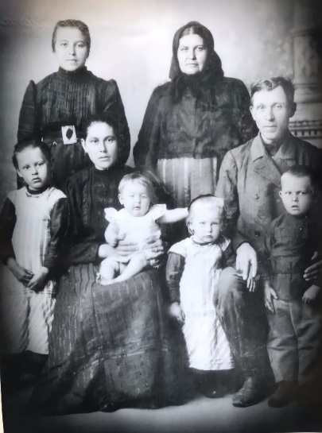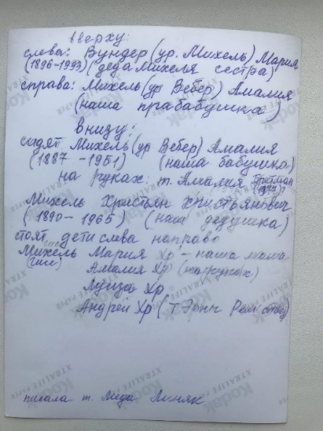
Пример 1.2
2. «Фотографии обрядов жизненного цикла» (Бойцова 2013) – изображающие «обряды перехода» (Ван Геннеп 2002), такие как свадьба, первая школьная линейка.
«Пожалуй, моя любимая свадебная фотография из семейного архива. Свадьба бабушкиного брата, прекрасные 60-е.»
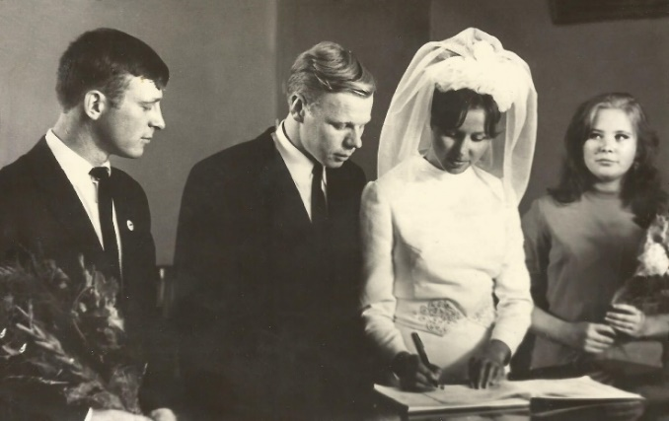
Пример 2
3. Фотографии себя в детстве, представляющие сцены повседневной семейной жизни прошлого, например, прогулки в коляске, забавы во дворе. Изображение может включать родителей, сиблингов, других родственников.
«Мое любимое детское фото»
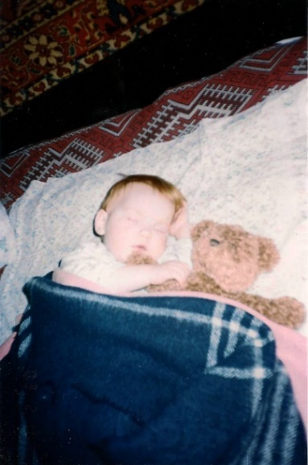
Пример 3
4. «Тогда и сейчас» - пост, предлагающий сравнение фотографий родственников автора в их молодости и их же (родственников) сейчас. На фотографиях могут быть представлены родственники первого или второго поколения (что соответственно сопровождается описанием автора), сам автор и его сиблинги.
«Папа курсант первого курса лётного училища. Красный Кут, 1980 год. И он же лётчик гражданской авиации. Примерно 2004-2006 год. #ktz_years»
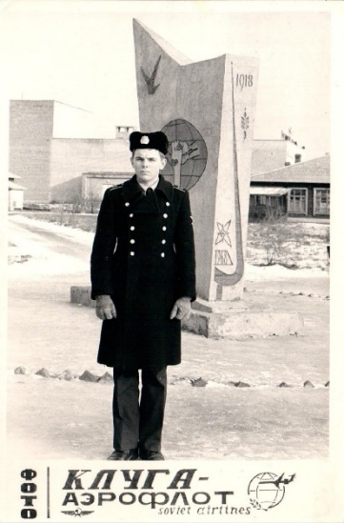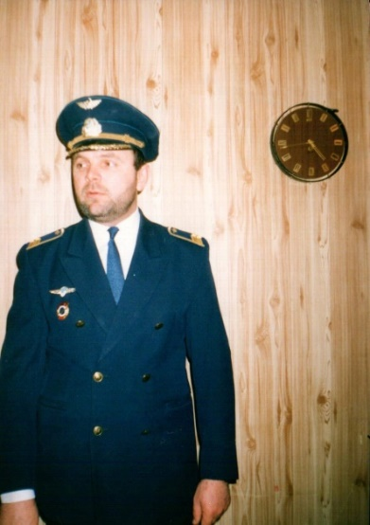
Пример 4.1
Одним из разновидностей является сравнение фотографий, совместно изображающих родителей автора, грубо говоря, в начале их совместной жизни и сейчас. Важно наличие временной отдалённости одновременно с сохранением супружеских уз: «они постарели, но так же любят друг друга».
«Любимые мама и папа. 35 лет совместной жизни #ktz_years»
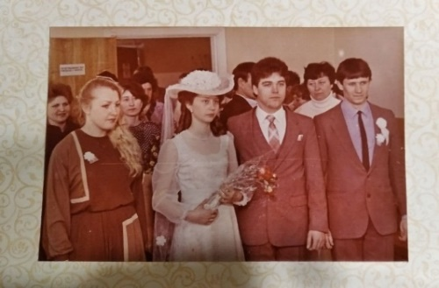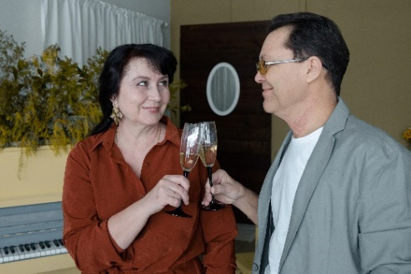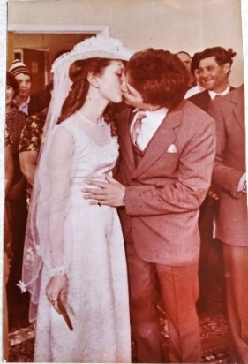
Пример публикации 4.2
5. Фотографии, изображающие родителей автора в их «бурной молодости». Это обычно сцены активной жизни, дружественного совместного времяпровождения, часто сопровождающиеся лёгким девиантным поведением.
«папа в цилиндре , предположительно конец 80х-начало 90х»
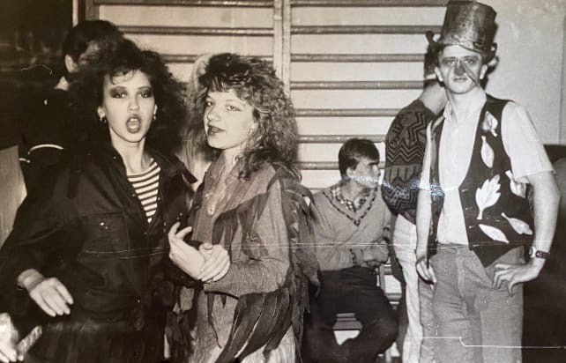
Пример 5
6. Изображение родственников второго поколения, демонстрирующие их достижения. Это могут быть личные заслуги (например, спортивные достижения), «заслуги перед обществом» (например, военные награды).
«Анонимно, пожалуйста.
ты прошел войну и вернулся с двумя орденами красной звезды. об этом ты никогда не рассказывал и скрывал до конца жизни. я узнал об этом, случайно найдя орденскую планку в старом наборе для вышивания.
ты отсидел в тюрьме восемь лет, только потому что занял "не ту" должность. тебя очень быстро подсидели. в курсе всех подковерных игр, ты, дедушка, конечно не был. это тебе никогда не было свойственно.
ты играл в оркестре на тубе, но освоил за всю жизнь целых пять инструментов.
ты был заядлым рыбаком и мотоциклистом. не знаю, куда делся твой 49 иж, да и вряд-ли узнаю.
всю свою жизнь ты мечтал о сыне, но так и не смог застать момент его рождения. тебя забрала смерть.
этот текст может показаться кому-то неказистой графоманией, но это моя боль и моя память.
1 фото, дедушка слева.
2 фото, дедушка предпоследний слева.
3 фото, крайний справа
АРКАДИЙ КУТИЛОВ
Ты умрёшь через час, ни минуточкой позже!
Авторучка рывками проползёт по листу...
Свой последний часок ты продай подороже,
и секреты любви не тащи в темноту.

Обречённо метнись к сундукам и котомкам,
что на чёрный денёк припасла голова.
Ты умрёшь через час, так оставь же потомкам
все слова-самоцветы, изумруды-слова...

Чтоб лучилась лучинка, чтоб кричала кричалка,
чтоб гудела в стихах первозданная медь!..
Если жалко словцо и метафору жалко,
оглянись на часы:
без пятнадцати смерть! #ktz_story»

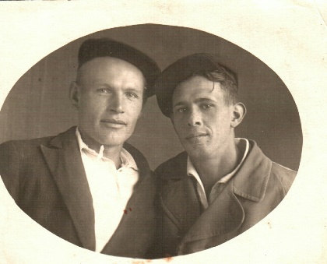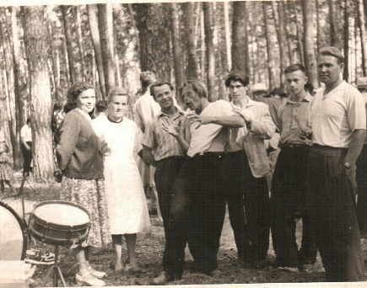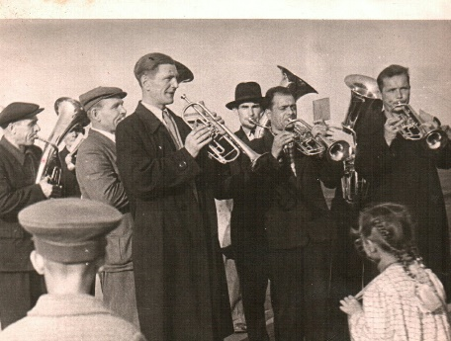
Пример 6
7. Индивидуальный портрет родственника в молодости. Может изображать любого родственника. Часто сопровождается историей, характеризирующей изображаемого (обычно с позитивной, реже – нейтральной, стороны).
«Моя прабабушка Анна Николаевна Никонова в начале 50-х. Фото сделал её лучший друг-Валерий Витальевич Ярославцев, заслуженный артист РСФСР. Родились в одном городе и пронесли свою дружбу через всю жизнь.»
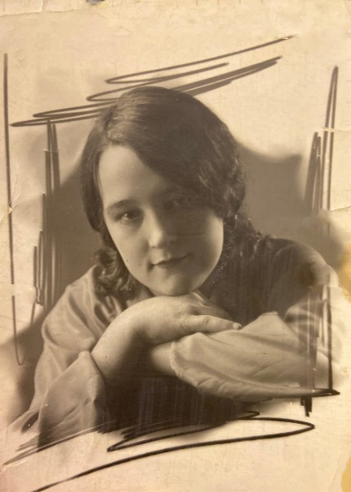
Пример 7
8. Комичность на фотографии. Изображения, демонстрирующие социальность смеха, его интегрирующую функцию.
«идеальный момент для фотографии, бать»
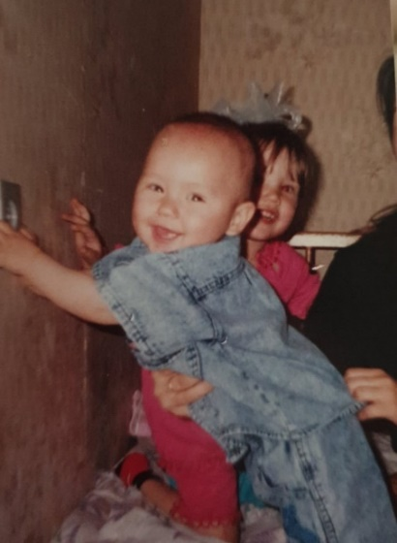
Пример 8
9. Сравнение портретов родственника в молодости и самого автора в приблизительно том же возрасте. Акцент на сходстве. Показывает желание найти связь, объединяющую нынешнее поколение с прошлыми.
«Маме 5 лет, 1978 .Мне 18, 2020.. #ktz_genes»
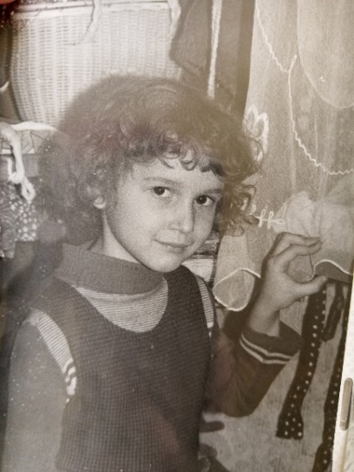
Пример 9
10. Фотография супружеской пары мамы и папы и/или дедушки и бабушки обычно изображающая счастливый брак и/или крепкие чувства и имеющая подпись с соответствующим посылом.
«Желаю всем, чтобы на вас также смотрели, как мой папа на маму❤»
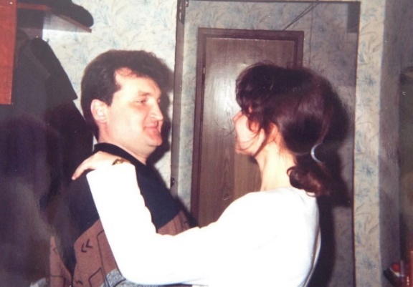
Пример 10
Выделенные типы нарративов регулярно повторяются в процессе воспроизводства практик выкладывания фотографий в данном сообществе. Они получают достаточное одобрение и принятие аудиторией, чтобы продолжать циркулировать во воспроизводящейся рутинизированной практике выкладывания и просматривания фотографий.
Более того, можно увидеть, что некоторые публикации отмечены хэштегами. Их перечень: #ktz_story, #ktz_letters, #ktz_years, #ktz_genes, #ktz_creation. Каждому хэштегу соответствует публикация определенного типа. То есть каждый хэштег характеризует закрепленную модель смыслового нарратива, транслируемого размещенными под ним фотографиями и подписями автора. Действие добавления хэштега можно назвать одним из паттернов поведения в онлайн-среде. В то же время, рассматривая конкретный пример онлайн-среды данной интернет-страницы можно сказать что каждый хэштег отсылает к определённому паттерну повествования, задающему контекст и повод для визуальной коммуникации.
Просматривая публикации на стене страницы можно увидеть, что хэштеги стали использоваться не сразу, а с течением времени. Предполагаю, они закрепились именно по причине того, что появился ряд смысловых паттернов, регулярно транслируемых публикациями фотографий определенных сюжетов. Следуя логике теории структурации можно говорит о том, что в процессе повседневной рутинизированной деятельности сообщества, включающего регулярную публикацию предложенных подписчиками и посетителями страницы фотографий, формировался ряд структурно значимых моделей, ставших образующими для системы функционирования данного сообщества. Таким образом, став обязательной частью публикаций определенного смыслового содержания, эти хэштеги стали сами определять то, что будет составлять структуру публикаций – люди, выбирая что они могут предложить к демонстрации на данной интернет-площадке, руководствуются не собственными чистыми побуждениями, а опираются на существующие рутинизированные практики визуальной коммуникации в данном месте.
Рассмотрим типы нарративов, обозначающиеся каждым хэштегом.
Хэштегом #ktz_story отмечаются публикации, для которых характерно сопровождение фотографии повествовательным текстом, рассказывающем какую-либо историю, связанную с изображенными людьми или событиями. Данный текст может иметь разную содержательную наполненность. Анализируя текст можно сказать, что для этих историй характерны ностальгические настроения, так как во время описания событий прошлого авторы публикаций часто приходят к сравнению прошлого и настоящего и к выводу о положительных характеристиках ушедшего времени, несмотря на то, что истории не всегда рассказывают только о позитивных для членов семьи событиях.
1) История создания союза родителей/прародителей. Нарратив о романтических отношениях – один из центральных тем в данном тематическом сообществе.
«Крайний слева - мой дед. Во время службы на Черноморском флоте, 1959 год.
В те годы часто солдат и моряков летом направляли по колхозам помогать убирать зерно. Это был как раз такой случай. Бабушка говорит, что когда ватага моряков завалила на танц. площадку станицы, она подружкам сказала «Вот тот, самый красивый, будет мой!» Подружки посмеялись, дескать «посмотрим ещё» ...Он был действительно самый красивый из всей группы, по нему убивалась все станичные девчата половину лета (время уборки), он даже стал по началу провожать первую красавицу станицы некую Лиду, но чуть позже достался моей бабушке) ибо она была дерзка и решила его заполучить) #ktz_story»
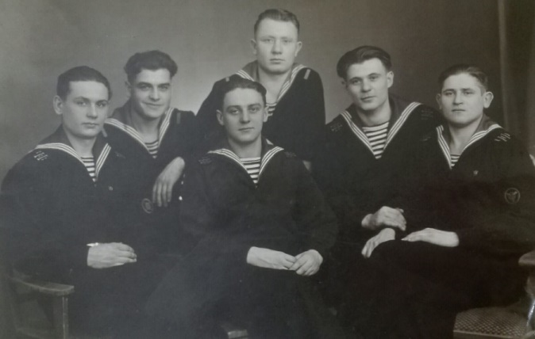
Пример 11
2) Однако публикации с историей романтических отношений родственников не всегда рассказывают об исключительно счастливой памяти. Истории могут демонстрировать и отрицательные воспоминания, и эмоции.
«Справа моя бабушка, а слева ее молодой человек.
Он ушел в армию, а моя бабушка его ждала. Он ей врал, что скоро вернется и они поженятся. Но потом бабушка узнала через его приятеля, который уже вернулся с армии, что он давно уже женился в армии и возвращаться не собирается
Примерно 1962 год #ktz_story»
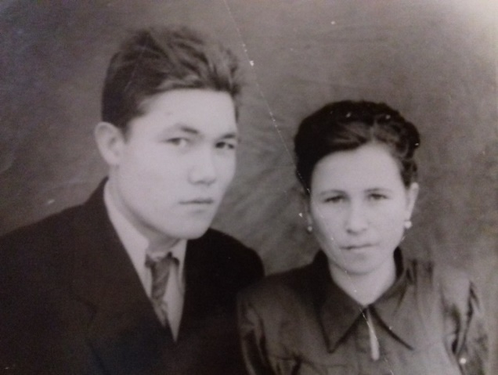
Пример 12
3) Следующим типом рассказа под данным хэштегом является история, связанная с каким-то ценным предметом или домашним животным.
«2001 год. Во Льгове осень. Но пережить мне ее помогает не только ненавистная розовая шапка («гномичья», как я ее называла), но и ручная курица Ксюша. На фото ее, может быть, не очень хорошо видно. Смутно помню бабушкину шапку, в которой жил цыпленок, сразу же названный мной Ксюшей. Мы с Ксюшей были больше, чем сестры по разуму. Мы были настоящими друзьями. В играх на огороде неизменным компаньоном была сидевшая у меня на руках Ксюша. Мы даже играли в догонялки (в основном, Ксюша улепетывала от меня). А потом ее съели вроде. Но я до сих пор надеюсь, что нет. #ktz_story»
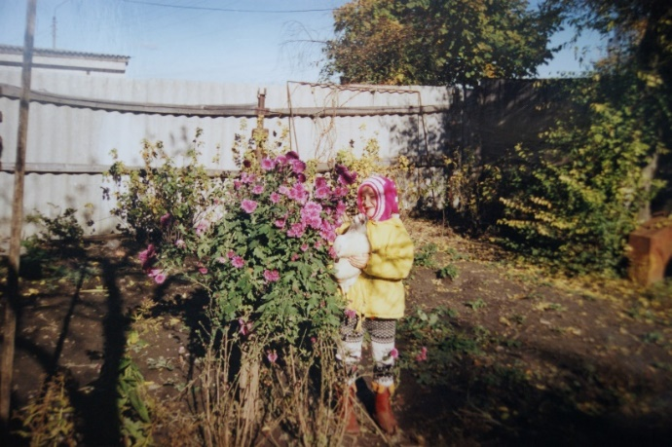
Пример 13
4) Конкретная история из жизни либо в целом о жизни одного конкретного родственника, изображенного на фотографии.
«Дед, Борис Георгиевич, полковник-инженер ВВС СССР, 1970-е, Москва.
Первый послевоенный выпуск офицеров был столь важным событием для страны, что его решили провести с размахом - на Красной площади.
На банкете присутствовало все партийное и военное руководство, включая Хрущева, Жукова и даже американского посла - событие было очень высокопоставленным. Перед самим банкетом к молодым лейтенантам, среди которых стоял и мой дед, подошёл главком ВВС маршал Жигарев и дал напутствие: «Вы пришли сюда в погонах - можете уйти без них».
Кратко, но ёмко.
В течение нескольких последующих часов вся партийная верхушка напилась в дрызг, и лейтенантов немедленно с этого перформанса удалили, дабы не созерцали руководство в непотребном виде.
Но мой дед успел увидеть, как сотрудники КГБ вывели под руки не шевелящего ногами Хрущева и усадили в машину; аналогично было и с послом США; один только маршал Победы Жуков вышел сам, хоть и покачиваясь - сразу видно, настоящий герой и воин!
Вот такие нравственные идеалы были предоставлены юным лейтенантам, которым предстояло совершить технический прорыв и обеспечить безопасность нашей страны. И, как мы видим, они со своей задачей справились.
От первого брака родился мой отец, затем пути разошлись, и Борис Георгиевич женился во второй раз; два года назад овдовел, и живет один в своей московской квартире. Но каждое лето он приезжает к нам на море и гостит пару недель, рассказывая истории из своей невероятно интересной жизни... #ktz_story»
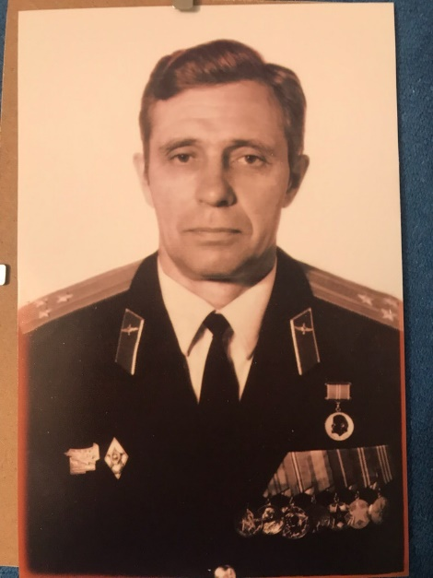
Пример 14
5) Также в качестве отдельного типа можно выделить истории, являющиеся не просто рассказом, описывающим происходящие на фотографии события или находящегося человека, а скорее ассоциирующиеся с изображенным контекстом ностальгические воспоминания о периоде жизни.
«Перерывая семейный архив, наткнулся на такую необычную фотографию.
Типичная сельская тоска, навеянная суровыми образами с фотобумаги, вдруг сразу поникает при виде такого колоритного паренька в солнцезащитных очках, который ну никак не сопостоявляется с сельским населением 1970 года.
Спрашиваю дедулю:
- О, так это ж Вовка Питерский! Что-то там в Ленинграде закончил и к нам в село на полгода (или год) направили!
Вроде бы довольно типично, но все равно забавно представить себе впечатления и быт ленинградского стиляги в селе Одесской области, где почти все население представляло из себя приезжих из Сибири/Зап.Украины и Зап.Беларуси молодых ребят, которые с ноля стали заселять опустевшее село после эвакуации немцев (которые в 1805 году его и основали) в Казахстан по началу Великой Отечественной.
Тут и начинали жизнь - знакомились, создавали семьи, роднились.
Брошенные немецкие дворы вновь обретали жизнь и строились новые улицы, одна из которых так и называется - Молодежная.
" Было весело, мы его даже посватать хотели с *не помню имени девушки*, но что-то как-то это и потом он уехал", - с ностальгией подвел итог дедуля.
Скорее всего, он был единственным городским здесь.
На фото: Вова "Питерский" (такое прозвище ему дали) на мотоцикле "Восход" сидит с зав.гаражом СовХоза (моим прадедом)
#ktz_story»
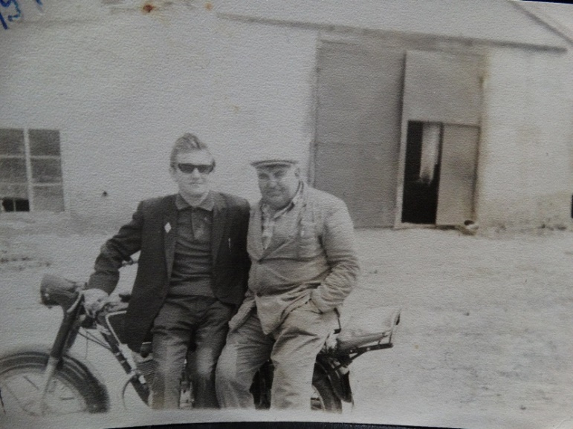
Пример 15
Под хэштегом #ktz_letters публикуются фотографии, имеющие на своем обороте рукописный текст, инскрипт либо иллюстрацию. Чаще всего это непосредственно письмо, адресованное какому-либо из родственников автора публикации.
1) Центральным нарративом таких публикаций является личная переписка, осуществленная на обороте обмениваемых по средством почты фотографий. Субъектами такой переписки могут являться родственники разных поколений и типов родственной связи, а также их друзья.
«Некоторые из писем на фотографиях моей маме от её двоюродной сестры :)
Анонимно, пожалуйста #ktz_letters»
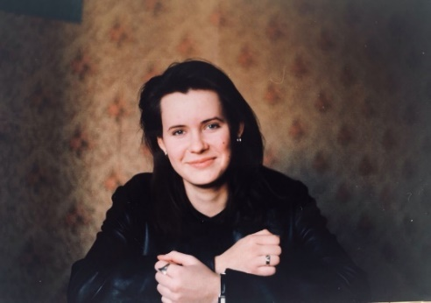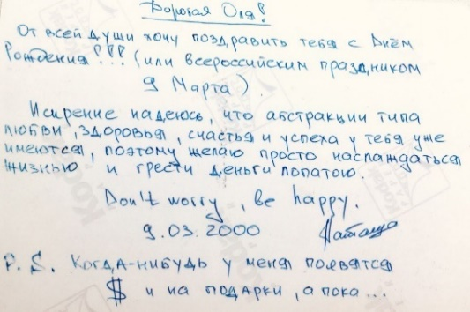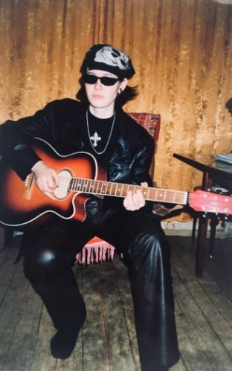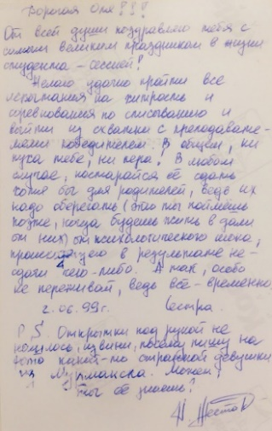
Пример 16
2) Повторяющийся паттерн нарратива романтической истории. Это публикации, изображающие часть личной переписки возлюбленных. Практически каждая публикация такого типа отсылает к периоду военной службы.
«Возлюбленный моей прабабушки, Прасковьи. Погиб на войне. #ktz_letters»
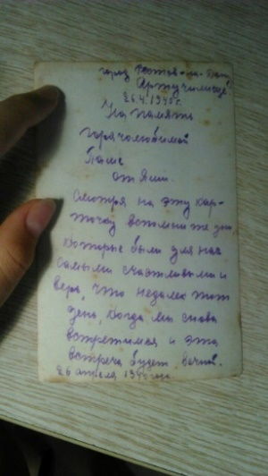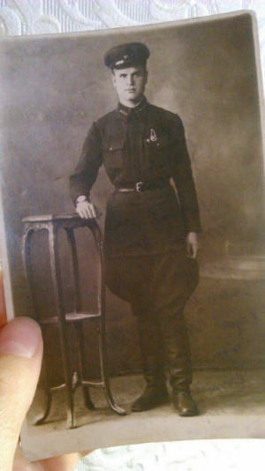
Пример 17
3) Третьим из повторяющихся мотивов, которые сопровождаются данным хэштегом являются детские рисунки, записки и воспоминания.
«У мечты нет срока годности. При переезде нашла книжку-анкету, популярную в 2000ые. Чтож, спустя 20 лет из всего перечисленного, я лишь вожу машину и катаюсь на коньках. Закончив школу и университет поняла, что главное не оценки, не медаль и не цвет диплома. Главное-это знания, которые ты сохраняешь в своей голове и как ты ими пользуешься. Мечтала стать ветеринаром, но эту мечту я похоронила в ноябре 2009 вместе с котом, сидящим в рюкзаке на фото. Забавно читать про "настоящего белого коня" 😁 Не помню, зачем он был мне необходим. Я люблю читать, в моей библиотеке разнообразная литература, о животных в ней только обожаемые в детстве энциклопедии. А какие Ваши детские мечты? #ktz_story #ktz_letters»
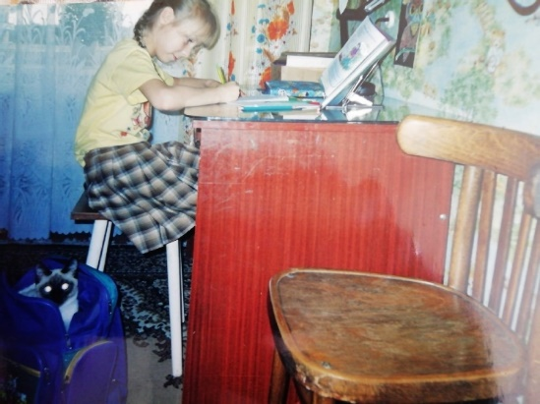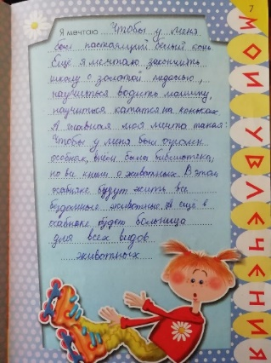
Пример 18
Хэштегом #ktz_years помечено наибольшее количество публикаций, он один из самых популярных. Все они «собраны» по единой схеме: демонстрируются фотографии, параллельно изображающие родственника/родственников в прошлом и в настоящем. Нарратив может рассказывать, как об одном члене семьи, так и показывать определенный тип родственной связи – родитель, сиблинг и другие. Сам автор публикации часто становится изображенным субъектом, героем нарратива.
1) Родственник, изображенный самостоятельно без контекста.
«Мама 30 лет назад и сейчас #ktz_years»
Пример 19
2) Автор публикации, изображенный самостоятельно без контекста.
«1989/2018 #ktz_years»
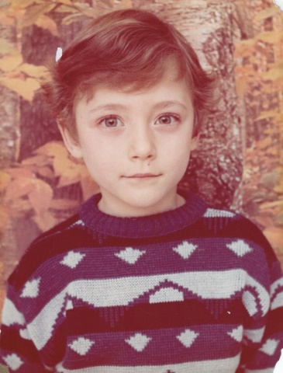
Пример 20
3) Наравне с изображениями, не связанными контекстом, часто поводом для публикации все-таки служит наличие фотографий прошлого/настоящего, связанный местом, либо событием. В качестве события могут выступать праздники, обряды перехода, какие-либо совместные действия субъектов, присутствующих на фотографии.
«Временная разница снимков – 18 лет. Спасибо, мама! #ktz_years»
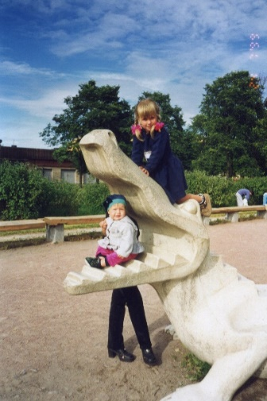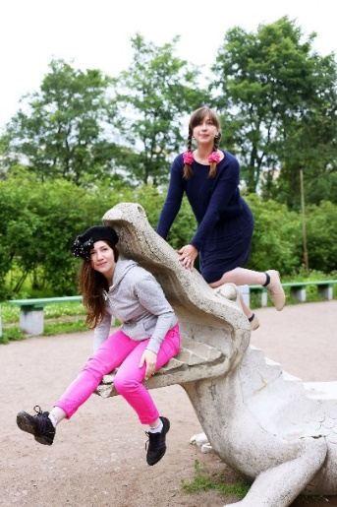
Пример 21
4) Также в качестве объединяющего два изображения и как бы таким образом время может служить вещь, являющаяся ценным предметом. Обычно это игрушка, одежда, предмет гардероба. Что-то, что сохранило свою актуальность в качестве ценности.
«Эту игрушку мне принесли в роддом, когда я родилась. Можно сказать, мы ровесницы. Она пережила все: мои режущиеся зубы, нескольких котов, перенабивку, бесчисленное множество стирок; и она всё ещё со мной. #ktz_years»
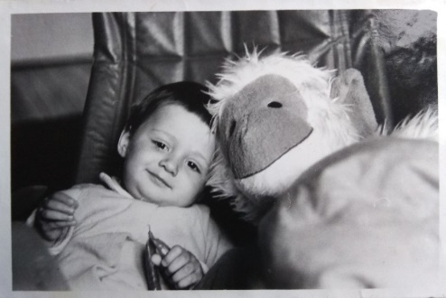
Пример 22
5) Повторяющийся сюжет романтических отношений родственников.
«Я не могу не поделиться: это дедушка и бабушка мужа. Молодые, лет по 20 им на первом фото. Кадр сделан в селе Бада Забайкальского края за год до свадьбы! В 2019 они отметили бриллиантовую свадьбу 🔥 Правда ведь, дед красавчик? Кто влюбился?)))) 😍 #ktz_years»
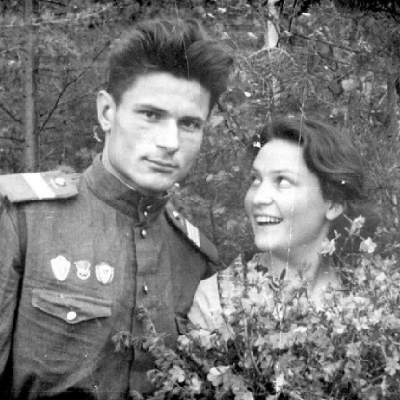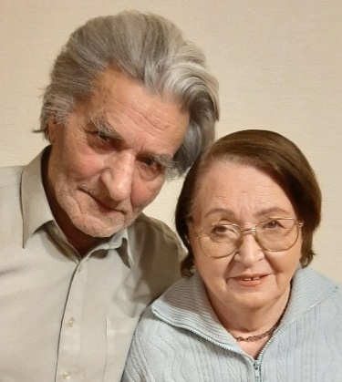
Пример 23
6) Повторяющийся сюжет родственника – участника военных действий.
«Мой прадед, герой советского союза, лётчик-штурмовик ВОВ, полковник в отставке. #ktz_years»
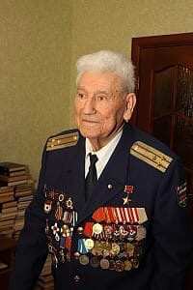
Пример 24
Хэштег #ktz_genes присутствует у записей, так же объединенных единой общей схемой. Такие публикации включают именно сравнение молодого поколения со старшим. Чаще всего автор сравнивает себя со своим родственником, но сравнение может происходить и других родственников друг с другом. Следуя за смыслом выбранного для хэштега слова, можно говорить об обобщающем значении визуальной схожести кровных родственников для данного нарратива. Именно на физиологической идентичности делают акцент авторы сюжетов.
1) Сравнение может происходить между разными поколениями. Например, между первым (автором) и третьим.
«Моя бабушка и я. К сожалению мне не довелось с ней познакомиться, но по словам моих родителей именно она просила их родить дочь , то есть меня :) #ktz_genes»
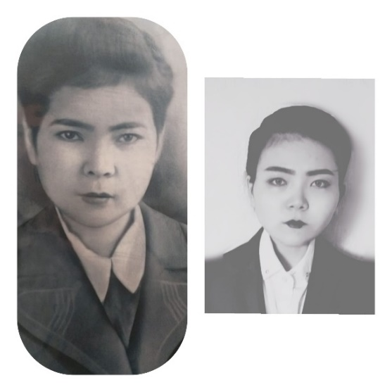
Пример 25
2) Могут сопоставляться родственники сразу трех различных поколений. Например, первого (автора), второго и третьего.
«бабуля, мама и я #ktz_genes»
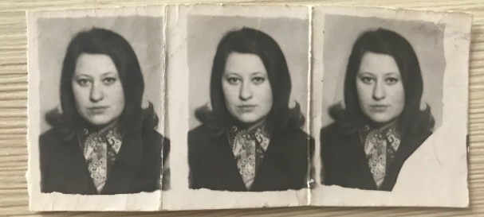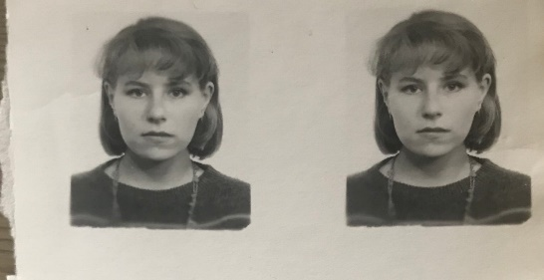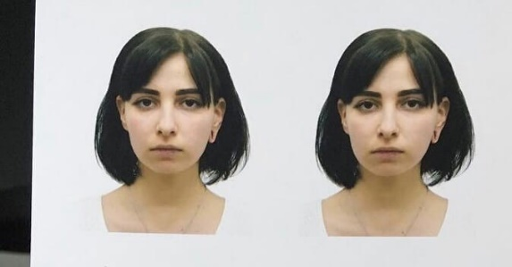
Пример 26
3) Данный пример иллюстрирует, что публикация может быть посвящена не обязательно сравнению себя или своего кровного родственника, но и родственника по признаку свойства. Однако само сравнение так же посвящено сопоставлению кровному члену семьи любого поколения.
«Мой муж Михаил в 21 веке и его прадед Никита Прокофьевич Карев в конце 19 века. #ktz_genes»
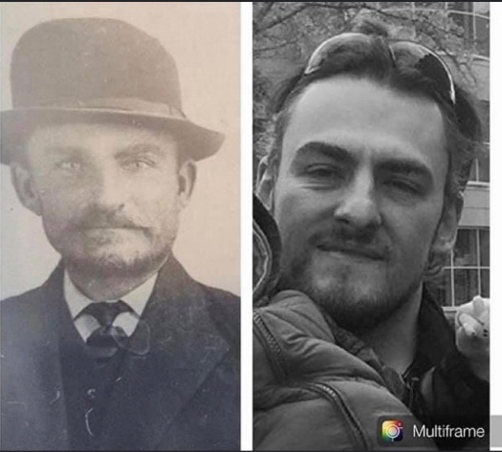
Пример 27
4) Обычно визуально сопоставляются родственники одного пола. Однако встречаются и публикации, изображающие сравнение лиц противоположных полов.
«Мама и я в одном возрасте, 24. #ktz_genes»
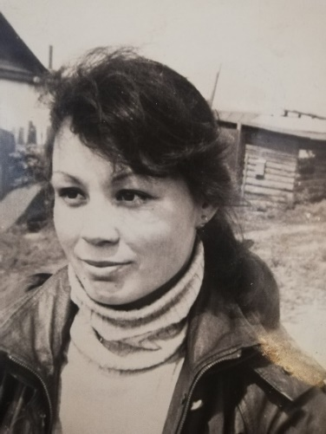
Пример 28
5) «Моя Мама и моя сестра примерно в одном возрасте:) Папа говорит:
- Одна порода! #ktz_genes»
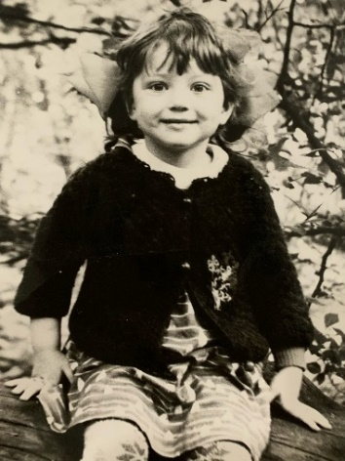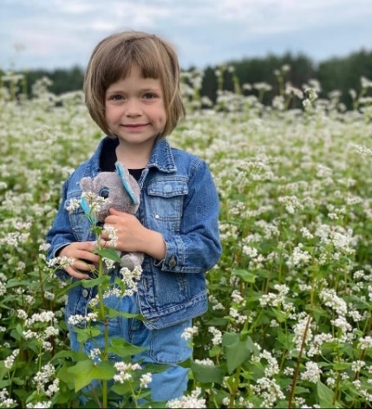
Пример 29
6) «Дед и Папа Примерно в одном возрасте #ktz_genes»
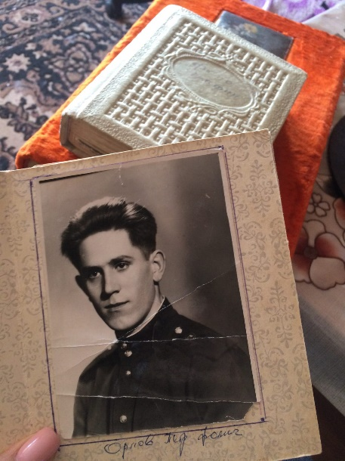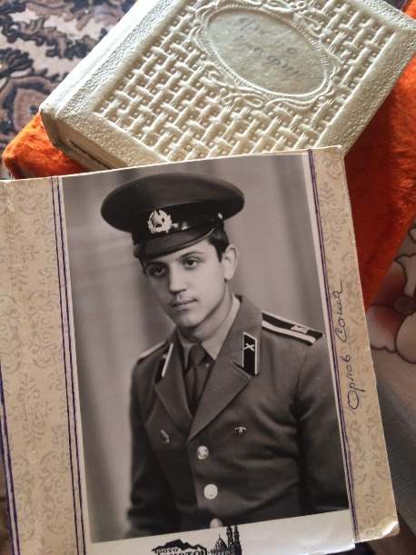
Пример 30
7) Одним из творческих форматов, который закрепился в качестве повторяющегося стал подобный способ сопоставления фотографий, когда автором механически соединяются части лица для усиления эффекта визуального восприятия физиологической схожести.
«слева моя мама в 20 лет в день своей свадьбы, справа я, так же в 20 лет #ktz_genes»
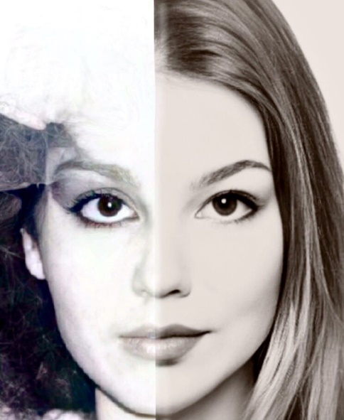
Пример 31

Наиболее отличным от остальных является хэштег #ktz_creation, который размещается под публикациями, включающими какого-либо вида творческое оформление или дополнение изображаемого сюжета.
1) Администрация самого Интернет-сообщества при введении данного хэштега сразу обозначила конкретный тип публикации, для которого он предназначается. Такая публикация включает художественную иллюстрацию одной из опубликованных кем-то фотографии на странице сообщества. Обычно такая иллюстрация представляет собой художественный рисунок – копию изображенного на фотографии.
«Работа Mark Chagal по фото Аделаиды Волковой.

Ребята, мы часто встречаем плоды вашего творчества в комментариях под фотографиями, которые вас вдохновили, но комментарии – ничтожная площадка по охвату аудитории, поэтому присылайте свои работы нам в предложку, а мы будем отдельно их опубликовывать под соответствующим хэштегом. #ktz_creation»
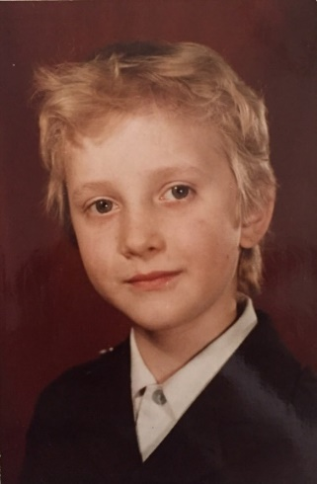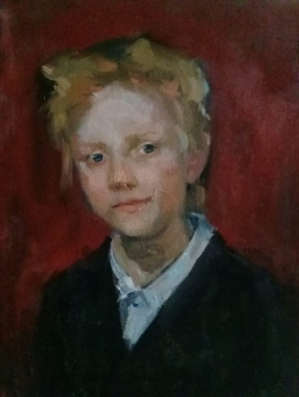
Пример 32
2) Автором иллюстрации может являться и владелец оригинальной фотографии, но абсолютное большинство опубликованных работ выполнены другими подписчиками по собственному желанию и выбору фотографии из числа опубликованных ранее. Сама иллюстрация не обязательно становится точной копией изображенного, а может включать собственные творческие элементы, добавляющие нарративу на фотографии новый смысл.
«Рисунок «боиньк» по фото Екатерины Можаровой. #ktz_creation»
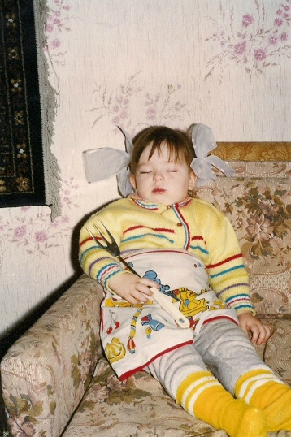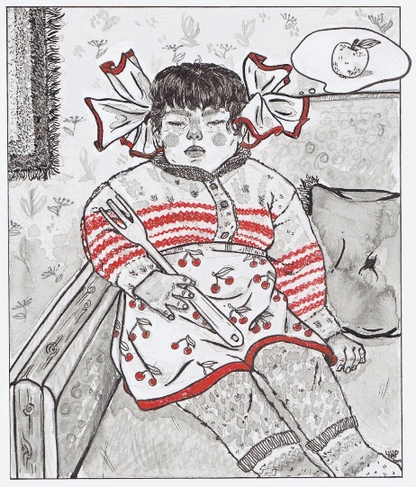
Пример 33
3) Вторым «мифом» данного хэштега стала демонстрация иллюстрации в виде татуировки на теле автора публикации и владельца фотографии соответственно.
«Мама, папа, старшая сестра:) 1989 год #ktz_creation»
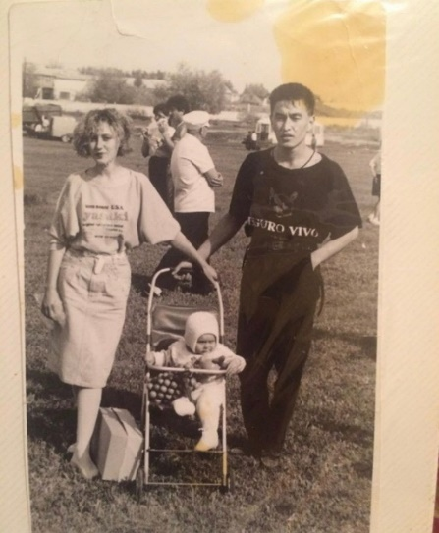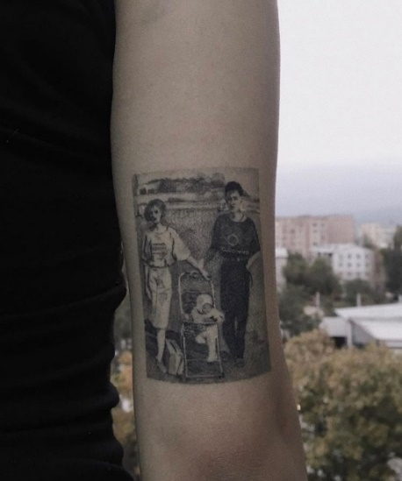
Пример 34.1
Такой тип выражения ценности родственной связи непривычен на первый взгляд. Так, приватная часть коллективной семейной памяти не просто выходит в публичное пространство тематического сообщества. Она становится непосредственной частью человеческого тела, одновременно говоря о ее личностном значении, которое желает быть выраженным публично, показанным другим. Эта память постоянно напоминает о себе и рассказывает о себе окружающим.
Кейс татуировки семейной фотографии необычайно точно показывает каким образом характеризуется отношение современного человека к семейной памяти. Если раньше такие фотографии хранились исключительно в частной коллекции и охранялось в доме как реликвия, передаваясь из поколения в поколение. К ней обращались по особенным случаям и показывали ограниченному числу людей, принадлежащих кругу семьи и близких семье людей. Сейчас эта часть приватного пространства не только постепенно перетекает в публичное, а становится ее частью, занимая в публичном пространстве свое особое место и выполняя определенные функции, одна из которых – самопрезентации.
«Я и любимый дед 2002 год #ktz_creation»
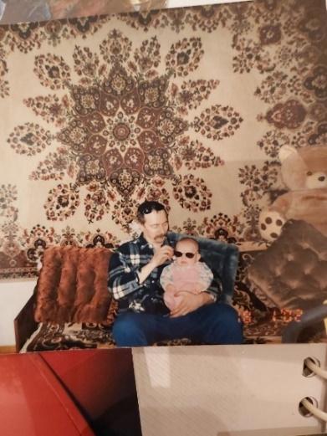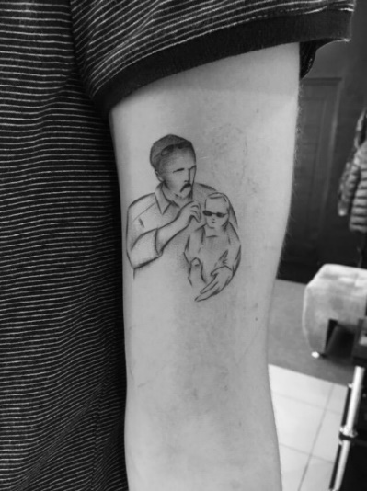
Пример 34.2
4) Также под данным хэштегом показываются творчески оформленные части старых альбомов.
«Умели раньше альбомы делать Посвящен сестре моей бабушки #ktz_creation»
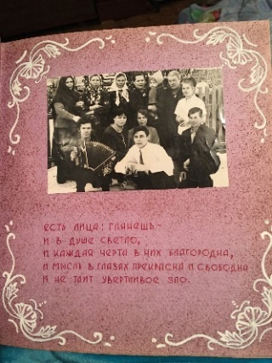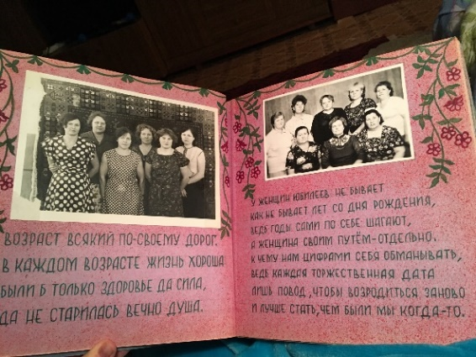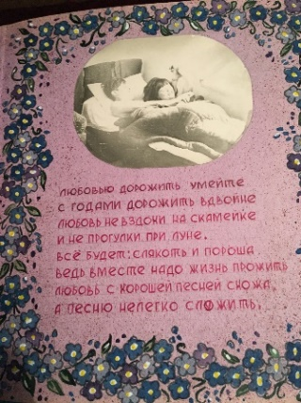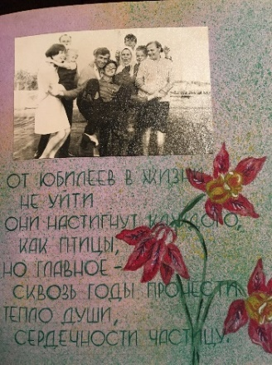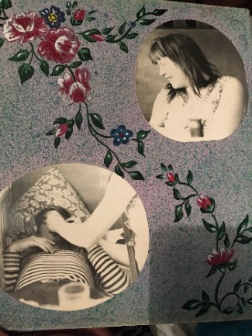
Пример 35
5) Последним из встречающихся мотивов становится публикация фотографии, на которой показано какое-либо творческое действие. Однако такие фотографии очень редко выделяются данным хэштегом, обычно они публикуются без него.
«Мой дедушка, брат и я на банджо. Первый в моей жизни ансамбль. /Песня, которую я сочинил про него. #ktz_creation»
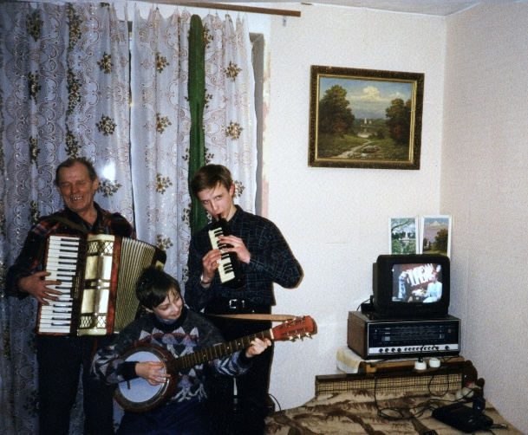
Пример 36
Необходимо отметить, что под хэштегом #ktz_creation помимо фотографий и изображений встречаются публикации авторских видеороликов на тему семейной жизни и семейных ценностях. Это могут быть как современные мультимедийные композиции, так и отрывки из оцифрованных старых записей с видеокассет из личного семейного архива.

Заключение
Анализ визуальных презентаций семейных фотоизображений на странице Интернет-сообщества позволил выделить ряд типизированных нарративов, которые регулярно воспроизводятся участниками данного сообщества, создавая матрицу смыслов о семейной жизни.
Став центральными структурообразующими элементами, практики репрезентации именно этого набора нарративов продолжают задавать рамки визуальной коммуникации в данной локальной информационной среде, представляя собой ресурс для социального взаимодействия.
Содержание выделенных нарративов не только не отклоняется от рассматриваемых в традиционных практиках семейного фотографирования смыслов, оно их повторяет, дополняет и развивает в русле современных технологий самопрезентации.
Пребывание в поле новых средств массовой коммуникации и постоянно обновляемой визуальной информации, презентующей множественные варианты идентичностей семей, приводит к построению одобряемых семейных практик, образов родственных взаимоотношений и конструирования определённых форм репрезентации.
Одной из значимых характеристик процесса современной репрезентации семьи в Интернете является его вектор направленности в прошлое. Феномен ностальгии и коллективной памяти переплетаются здесь с потребностью людей соотнести понимание себя и видение других в настоящий момент времени.
Функции традиционных практик семейной фотографии воплощаются в новых условиях, сохраняя внутренний смысл. Однако новые меди способствуют расширению разнообразия форм воплощения этих функций.
Рутинизированная реализация элементов частной жизни в открытом публичном пространстве приводит к трансформациям ощущения границ приватности, которые, размываясь, позволяют с легкостью переносить когда-то приватные элементы в публичную сферу жизни.

Список литературы
1. Барт Р. Camera Lucida / Ролан Барт Camera Lucida Комментарий к фотографии, пер. М. Рыклин // Издательство «Ad Marginem», Москва, 1997. – С.1 – 68
2. Барт Р. Фотографическое сообщение // Ролан Барт. Система моды. Статьи по семиотике культуры. Пер. с фр., вступ.ст. и сост. С.Н. Зенкина. М.: Изд-во Сабашниковых, 2003. С. 378-392
3. Барт Р. Фотографическое сообщение // Ролан Барт. Система моды. Статьи по семиотике культуры. Пер. с фр., вступ.ст. и сост. С.Н. Зенкина. М.: Изд-во Сабашниковых, 2003. С. 378-392.
4. Богданова Н.М. Фотография как инструмент социологического анализа практик конструирования визуальной самопрезентации / Н.М. Богданова // Журнал социологии и социальной антропологии. № 2. 2012. С. 98–113
5. Бойцова О. Любительские фото: визуальная культура повседневности / Ольга Бойцова. — СПб.: Издательство Европейского университета в Санкт-Петербурге, 2013. — 266 с.
6. Васильева Е.В., А.В. Стрельникова Биографическая память городских семей: опыт анализа фотоальбомов // Вестник РГГУ. Серия: Философия. Социология. Искусствоведение. 2012. № 2. С. 288-304.
7. Гидденс Э. Последствия современности / Гидденс, Э. Последствия современности. Пер. с англ. Г. К. Ольховикова; Д. А. Кибальчича – М.: Издательская и консалтинговая группа «Праксис», 2011. – 352 с.
8. Гидденс Э. Устроение общества: Очерк теории структурации / Гидденс Э. Устроение общества: Очерк теории структурации. – М.: Академический проект, 2018. – 528 с.
9. Гришкова А.А. Социальный смысл фотографии и эволюция семейного фотоальбома / А.А. Гришкова // Электронный научный журнал «Наука. Общество. Государство». 2016. Т. 4, № 4
10. Иванова М. Семейные фотографии как инструмент выстраивания фамильного биографического проекта // Социальная реальность. 2008. № 2. С. 205–222
11. Иванова М. Семейные фотографии как инструмент выстраивания фамильного биографического проекта // Социальная реальность. 2008. № 2. С. 205–222
12. Круткин В.Л. Антропологический смысл фотографий семейного альбома // Журнал социологии и социальной антропологии. 2005. Том VIII. № I. С. 171-178
13. Маклюэн М. Понимание медиа: Внешние расширения человека / пер. с англ. В.Г. Николаева. — М.; Жуковский: Канон-Пресс-Ц; Кучково поле, 2003. — 463 с.
14. Манович Л. Язык новых медиа / Лев Манович. – М.: Ад Маргинем пресс, 2018. – 400 с.
15. Орех Е. А, Сергеева О. В. Цифровое лицо и цифровое тело: новые явления в визуальном контенте социальных сетей / Вестник СПбГУ. Сер. 12. 2015. Вып. 2
16. Романов П., Ярская-Смирнова Е. Ландшафты памяти: опыт прочтения фотоальбомов // Визуальная антропология: новые взгляды на социальную реальность / Саратов: Научная книга, 2007. С.146-168
17. Семенова В.В. Качественные методы: введение в гуманистическую социологию: Учеб. пособие для студентов вузов / Ин-т социологии РАН. М.: Добросвет, 1998. 289 с.
18. Сонтаг С. О фотографии / Сьюзен Сонтаг О фотографии. – 8-е изд. – М.: Ад Маргинем Пресс, Музей современного искусства «Гараж», 2020. – 272 с.
19. Чалфен Р. Семейные фотографии как коммуникация посредством изображений / пер. с англ. А.В. Печуриной - Социологический журнал. – 2010. - №2. – С.98 – 117
20. Н.В. Шалютина Визуальная методология: основные концептуальные подходы / Вестник Нижегородского университета им. Н.И. Лобачевского. Серия: Социальные науки, 2016, № 3 (43), с. 120–124
21. Шлыкова О.В. Социокультурная среда Интернета: новые ценности и коммуникативные смыслы / Обсерватория культуры. – 2015. - №4. – С.86 – 98
22. Штомпка П. Визуальная социология. Фотография как метод исследования: учебник / пер. с польск. Н.В. Морозовой, авт. вступ. ст. Н.Е. Покровский. — М.: Логос, 2007. — 168 с.
23. Bartholeyns G. 2014 The Instant Past: Nostalgia and Digital Retro Photography. In: Niemeyer K. (eds) Media and Nostalgia. Palgrave Macmillan Memory Studies. Palgrave Macmillan, London
24. Boyd, danah, and N. B. Ellison. 2007. Social network sites: Definition, history, and scholarship / Journal of Computer-Mediated Communication 13 (1): 210–30
25. van Dijck, J. (2008). Digital photography: communication, identity, memory / Visual Communication, 7(1), 57-76
26. Gillian Rose Family Photographs and Domestic Spacings: A Case Study / Transactions of the Institute of British Geographers, Mar., 2003, Vol. 28, No. 1 (Mar., 2003), pp. 5-18
27. Hirsh J. Family photographs: Content, meaning and effects / New York: Oxford University Press, 1981
28. Holland, Patricia. 1991. Introduction: History, memory, and the family album. In Family snaps: The meaning of domestic photography, edited by J. Spence and P. Holland. London: Virago
29. Musello C. Family Photography // Images of information / ed by J. Wagner. – Beverly Hills CA: Sage, 1979. – P. 101-118
30. Nancy A. Van House Personal photography, digital technologies and the uses of the visual / Visual Studies, Vol. 26, No. 2, June 2011
31. Paul Cobley And Nick Haeffner Digital cameras and domestic photography: communication, agency and structure // London Metropolitan University, UK / Visual Communication 8(2), 2009
32. Pauwels, Luc 2008. A private visual practice going public? Social functions and sociological research opportunities of Web-based family photography / Visual Studies 23 (1): 34–49
33. Slater, Don. 1995. Domestic photography and digital culture. In The photographic image in digital culture, edited by M. Lister / London: Routledge

https://www.the-village.ru/city/favorite-place/353375-maksyukov-fav-place?from=infinite_scroll
Хаштэг - тег, используемый в микроблогах и социальных сетях

